SỞ GD&ĐT VĨNH PHÚC

# ĐỀ CHÍNH THỨC

(*Đề thi có 04 trang*)

# KỲ THI KHẢO SÁT CHẤT LƯỢNG CÁC MÔN VĂN HÓA CHO HỌC SINH LỚP 12 NĂM HỌC 2024-2025 - LẦN 3 BÀI KHẢO SÁT MÔN: TOÁN

*Thời gian:* ***90*** *phút* (*Không kể thời gian phát đề*)

**Họ và tên:**………………………………………………….**Lớp:**…………

**Mã đề: 0101**

**PHẦN I.** Thí sinh trả lời từ câu 1 đến câu 12. Mỗi câu thí sinh chỉ chọn một phương án.

1 1 1

**Câu 1.** Cho ∫ *f* ( *x*) d*x* = 2 và ∫ *g* ( *x*) d*x* = 5. Tính tích phân ∫ L「 *f* ( *x*) – *g* ( *x*)] d*x*.

0 0 0

**A.** 10. **B.** –3.

**Câu 2.** Họ nguyên hàm của hàm số

*y* = 2*x* là

**C.** 3. **D.** 7.

**A.** 2*x* ln 2 + *C*.

**B.** 2*x*

+ *C*.

*ex*

# C.

ln 2

+ *C*.

2*x*

# D.

ln 2

+ *C*.

**Câu 3.** Đường tiệm cận đứng của đồ thị hàm số

*y* = 2*x* – 4

*x* +1

có phương trình là

**A.** *x* = –1.

**B.** *x* = 2.

**C.** *y* = –4.

**D.** *y* = 2.

**Câu 4.** Thời gian hoàn thành bài kiểm tra môn Toán của một nhóm 20 học sinh được cho trong bảng sau:

|  |  |  |  |  |  |
| --- | --- | --- | --- | --- | --- |
| **Thời gian (phút)** | [65; 70) | [70; 75) | [75;80) | [80;85) | [85;90) |
| **Số học sinh** | 1 | 2 | 5 | 5 | 7 |

Khoảng biến thiên của mẫu số liệu trên là

**A.** 25. **B.** 65. **C.** 20. **D.** 90.

**Câu 5.** Trong không gian với hệ tọa độ *Oxyz*, mặt phẳng (*α*) : *x* + *y* – 2*z* –1 = 0 có một vectơ pháp tuyến là

.

.

.

.

**A.** *nα* = (1; –1; 2).

**B.** *nα* = (1; –1; – 2).

*x*2 + *x* + 4

**C.** *nα* = (1;1; 2).

**D.** *nα* = (1;1; – 2).

**Câu 6.** Hàm số *y* = có tất cả bao nhiêu điểm cực trị?

*x* + 1

**A.** 2. **B.** 3. **C.** 1. **D.** 0.

**Câu 7.** Trong không gian với hệ tọa độ *Oxyz*, cho mặt cầu (*S* ) có phương trình

( *x* – 4)2 + ( *y* + 5)2 + ( *z* – 6)2 = 9. Tọa độ tâm *I* và bán kính *R* của mặt cầu (*S* ) lần lượt là

**A.** *I* (–4; 5;– 6), *R* = 3.

**C.** *I* (–4; 5;– 6), *R* = 9.

**B.** *I* (4;– 5; 6), *R* = 9.

**D.** *I* (4;– 5; 6), *R* = 3.

**Câu 8.** Trong không gian với hệ toạ độ *Oxyz*,

.( ) .(

–1). Tọa độ của vectơ

. = . – .

là .

cho hai vectơ *a*

. .

1; 2;3 ; *b*

2; 2;

.

*d a* 2*b*

1. *d* (–3; – 2; 4).
2. *d* (–1; – 2;5).
3. *d* (–3; – 2;5).
4. *d* (–3; 0;5).

**Câu 9.** Cho hình chóp tứ giác *S*.*ABCD* có đáy *ABCD* là hình chữ nhật, *AB* = *a*, *BC* = 2*a*. Cạnh bên *SA*

vuông góc với mặt phẳng đáy và *SA* = 3*a*. Thể tích của khối chóp *S*.*ABCD* bằng

1. 3*a*3.
2. *a*3.
3. 2*a*3.
4. 6*a*3.

**Câu 10.** Cho hàm số

*y* = *f* (*x*) liên tục trên ○ và có bảng biến thiên như sau:

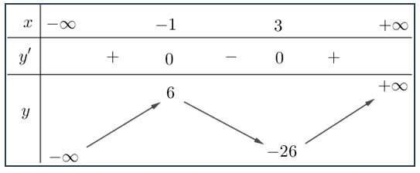

Hàm số *y* = *f* (*x*) nghịch biến trên khoảng nào sau đây?

1. (–;1).
2. (3; +).
3. (—1; 2).
4. (—1; 4).

**Câu 11.** Cho hình phẳng ( *H* ) giới hạn bởi đồ thị hàm số *y* = *x*2 + 3, trục hoành và hai đường thẳng

*x* = –1, *x* = 3. Khối tròn xoay được tạo thành khi quay hình phẳng ( *H* ) quanh trục *Ox* có thể tích bằng

1. 64 .

3

1. 64*π* .

3

1. 704 .

5

1. 704*π* .

5

**Câu 12.** Tập nghiệm của phương trình log (*x*2 – 9) = 2 là

4

1. {5}. **B.** {–5; 5}.

**C.** {–5}.

**D.** {–4; 4}.

**PHẦN II.** Thí sinh trả lời từ câu 1 đến câu 4. Trong mỗi ý **a), b), c), d)** ở mỗi câu, thí sinh chọn đúng hoặc sai.

**Câu 1.** Trong mặt phẳng với hệ toạ độ *Oxy*, cho *D* là hình phẳng giới hạn bởi đồ thị hàm số *y* = *x*2 – 2*x*, trục

hoành và các đường thẳng *x* = –2, *x* = 1. Gọi *S* là diện tích của hình phẳng *D*.

1. Gọi *T* là diện tích hình phẳng giới hạn bởi đồ thị hàm số *y* = *x*2 – 2*x* và đường thẳng *y* = *x*. Khi đó

*S* < *T* .

1. *S* = 6.

0 1

1. *S* = ∫ (*x*2 – 2*x*)*dx* – ∫ (*x*2 – 2*x*)*dx*.

–2 0

1

1. *S* = ∫

–2

*x*2 – 2*xdx*.

**Câu 2.** Số giờ có ánh sáng mặt trời tại một thành phố *X* trong ngày thứ *t* của năm 2025 được cho bởi hàm số

( )

「*π t* – 80 

*d* (*t*) = 3sin +12,

với *t* nguyên dương và 0 < *t*  365.

⬇ 182 

L ]

1. Năm 2025, ngày mà thành phố *X* có nhiều giờ có ánh sáng mặt trời nhất là ngày thứ 91.
2. Năm 2025, thành phố *X* có nhiều nhất là 15 giờ có ánh sáng mặt trời trong một ngày.
3. Ngày thứ 120 (tức là ngày 30 tháng 4 năm 2025), số giờ có ánh sáng mặt trời tại thành phố *X* (*làm tròn đến hàng phần trăm*) là 13, 91 giờ.
4. Thời gian có ánh sáng mặt trời vào các ngày 19/05/2025 và 02/09/2025 là bằng nhau.

*x*2 – *x* +1

**Câu 3.** Cho hàm số *y* = có đồ thị là (*C* ). Khi đó:

*x* +1

1. Đường thẳng *y* = *x* – 2 là tiệm cận xiên của đồ thị (*C* ).
2. Điểm *I* (–1; –1) là giao điểm các đường tiệm cận của đồ thị (*C* ).
3. Đồ thị (*C* ) cắt đường thẳng *y* = 3*x* –1 tại hai điểm phân biệt.
4. Tiếp tuyến của đồ thị (*C* ) tại giao điểm của (*C* ) với trục *Oy* là đường thẳng *y* = 2*x* +1.

**Câu 4.** Trong không gian với hệ tọa độ *Oxyz*, có hai trục *Ox*, *Oy* đặt trên mặt đất (coi mặt đất là một mặt

phẳng); tia *Oz* hướng lên phía trên; đơn vị trên các trục tính bằng mét. Một thiết bị phát sóng *M* đặt tại điểm *A*(80; 60; 60). Vùng phủ sóng của thiết bị *M* có bán kính bằng 500 mét. Gọi *d* là đường thẳng đi qua điểm *B*(0;–490; 0) và song song với trục *Ox*.

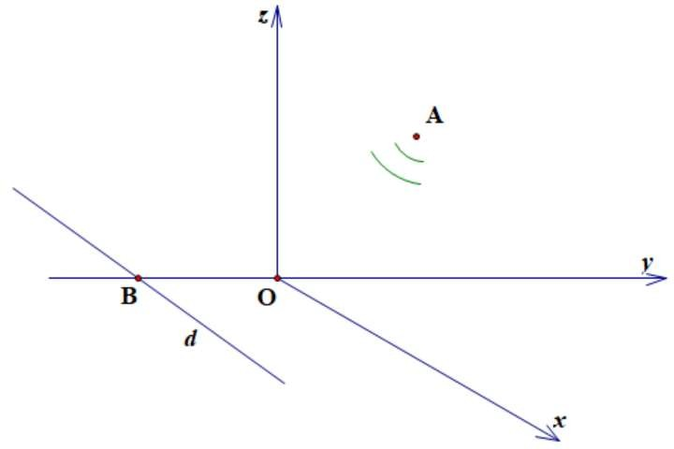

1. Một thiết bị thu sóng *N* (coi như một điểm) di chuyển trên trục *Oy* từ vị trí *B* theo hướng của vectơ

.

*BO*. Thiết bị thu sóng *N* phải di chuyển một đoạn đường ngắn nhất bằng 60, 3 mét thì vào được vùng phủ

sóng của thiết bị *M* .

1. Điểm *B* không thuộc vùng phủ sóng của thiết bị *M* .
2. Một thiết bị thu sóng *N* (coi như một điểm) di chuyển trên đường thẳng *d* thì có thể vào được vùng phủ sóng của thiết bị *M* .
3. Phương trình tham số của đường thẳng *d* là

 *x* = 0

⇦ *y* = –490 (*t*  ○).



⇦ *z* = *t*



**PHẦN III.** Thí sinh trả lời từ câu 1 đến câu 6.

**Câu 1.** Một thùng chứa rượu có dạng hình tròn xoay với đường sinh là một cung của đường tròn, hai đáy là hai

hình tròn bằng nhau và có đường kính bằng 20 *cm*, khoảng cách giữa hai đáy bằng 32 *cm*, đường kính lớn nhất

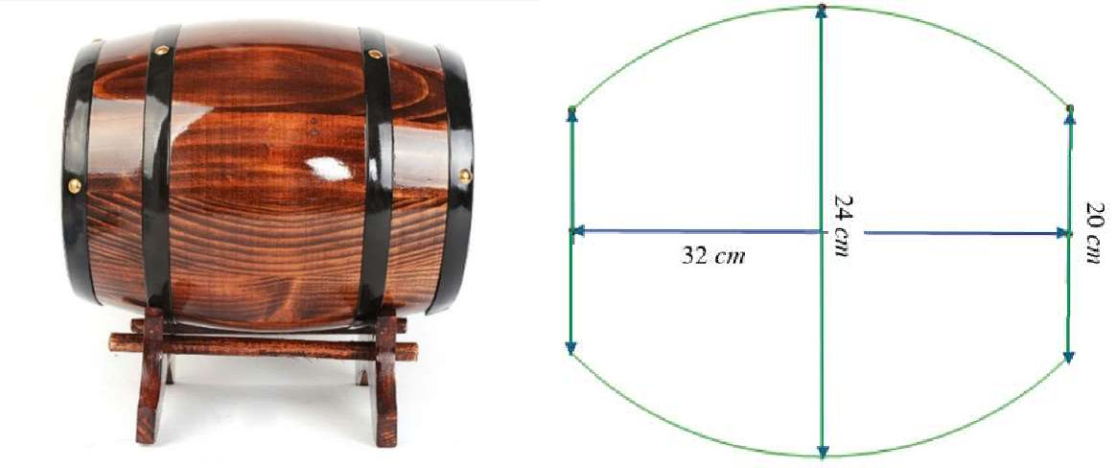của thân thùng là 24 *cm* (biết các kích thước đã trừ lớp vỏ thùng, tham khảo hình vẽ). Hỏi phần không gian bên trong thùng chứa rượu đó có thể tích bằng bao nhiêu lít? (*Kết quả lấy đến chữ số hàng phần chục và không làm tròn*).

**Câu 2.** Một hộp chứa 120 tấm thẻ được đánh số lần lượt từ 1 đến 120. Người ta rút ra ngẫu nhiên một tấm thẻ. Hỏi có bao nhiêu cách rút ra được thẻ đánh số chia hết cho 3 hoặc chia hết cho 8?

**Câu 3.** Một nhà máy *A* chuyên sản xuất một loại sản phẩm cho nhà máy *B*, nhà máy *A* chỉ bán sản phẩm

cho nhà máy *B* và nhà máy *B* cam kết thu mua hết số sản phẩm mà nhà máy *A* sản xuất được. Nhà máy *A*

có khả năng sản xuất được tối đa là 200 tấn sản phẩm trong 1 tháng. Nếu bán ra *x* tấn sản phẩm cho nhà máy

*B* thì giá bán mỗi tấn sản phẩm là 50 – 0, 0002*x*2 triệu đồng. Trong một tháng nhà máy *A* phải chi phí cho

nhân công và chi cho khấu hao máy móc một lượng cố định là 150 triệu đồng, ngoài ra khi sản xuất mỗi tấn sản phẩm thì nhà máy phải chi phí thêm cho mua nguyên liệu là 35 triệu đồng. Biết rằng nhà máy *A* phải nộp 5% doanh thu cho cơ quan thuế. Tính lợi nhuận sau thuế (lợi nhuận sau khi đã trừ tiền thuế) lớn nhất thu được trong 1 tháng của nhà máy *A* (*đơn vị tính là tỉ đồng và kết quả làm tròn đến hàng phần trăm*).

**Câu 4.** Một nhà máy sản xuất pin điện thoại có 2 dây chuyền sản xuất. Dây chuyền I tạo ra 65% sản phẩm của toàn nhà máy; dây chuyền II tạo ra 35% sản phẩm của toàn nhà máy. Trong số các sản phẩm được sản xuất từ dây chuyền I có 3% sản phẩm bị lỗi, trong số các sản phẩm được sản xuất từ dây chuyền II có 2% sản phẩm

bị lỗi. Chọn ngẫu nhiên một sản phẩm của nhà máy, gọi xác suất để sản phẩm đó là sản phẩm bị lỗi và được sản xuất từ dây chuyền I bằng *P*. Tính 1000*P*.

**Câu 5.** Cho hình chóp tứ giác đều *S*.*ABCD* có cạnh đáy bằng 4, góc giữa cạnh bên và mặt phẳng đáy bằng

60. Tính thể tích khối chóp *S*.*ABCD* (*kết quả làm tròn đến hàng phần chục*).

**Câu 6.** Một quả bóng rổ tiêu chuẩn bơm căng hơi có hình dạng là một hình cầu. Đặt quả bóng ở một góc căn phòng hình hộp chữ nhật, sao cho quả bóng chạm (tiếp xúc) với hai bức tường và nền nhà của căn phòng đó (khoảng cách từ tâm quả bóng đến hai bức tường và nền nhà đều bằng bán kính của quả bóng). Một điểm *M* nằm trên bề mặt quả bóng với khoảng cách đến hai bức tường và nền nhà lần lượt là 16 *cm*, 19 *cm* và 20 *cm*

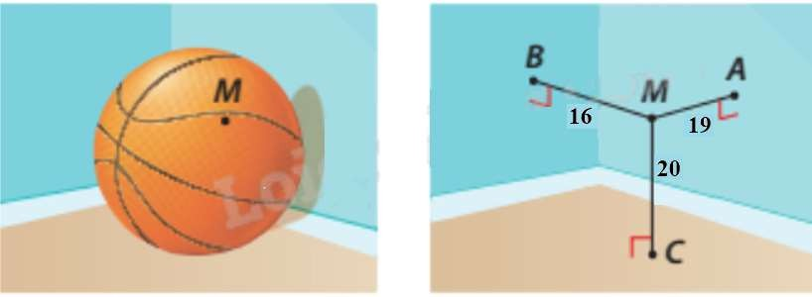(***tham khảo hình vẽ***). Tính bán kính của quả bóng rổ ( *kết quả làm tròn đến hàng phần chục*). Biết rằng loại bóng rổ tiêu chuẩn (loại bóng rổ size 6, size 7) có đường kính từ 23 *cm* đến 24, 5*cm*.

# -------- HẾT--------

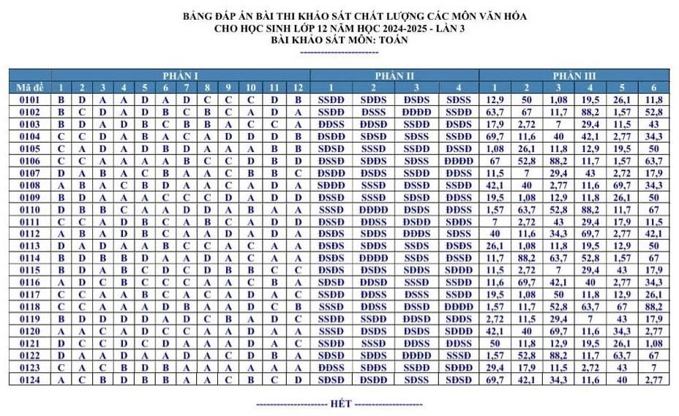

[TOANMATH.com](https://toanmath.com/)